TỔNG CỤC HẢI QUAN  BAN TRIỂN KHAI DỰ ÁN VNACCS/VCIS  -------- | CỘNG HÒA XÃ HỘI CHỦ NGHĨA VIỆT NAM  Độc lập - Tự do - Hạnh phúc  ----------------
Số: 4691/TCHQ-VNACCS  V/v hướng dẫn vướng mắc khi thực hiện Quyết định 865/QĐ-TCHQ | Hà Nội, ngày 29 tháng 04 năm 2014

Kính gửi: Cục Hải quan Bà Rịa - Vũng Tàu.
Phúc đáp nội dung công văn số 0883/HQBRVT-GSQL của Cục Hải quan Bà Rịa - Vũng Tàu về việc vướng mắc thực hiện Quyết định 865/QĐ-TCHQ, Ban triển khai dự án VNACCS/VCIS có ý kiến như sau:
1. Về việc hướng dẫn cấp số tờ khai, theo dõi tờ khai theo phương pháp thủ công
Ngày 16/04/2014, Tổng cục Hải quan đã có công văn số 4110/TCHQ-GSQL gửi Cục Hải quan các tỉnh, thành phố về việc hướng dẫn tạm thời thủ tục hải quan thủ công, đề nghị Cục Hải quan Bà Rịa - Vũng Tàu nghiên cứu công văn 4110/TCHQ-GSQL và các văn bản quy định có liên quan để thực hiện
2. Việc hướng dẫn ra thông báo thuế trên hệ thống KT559
Đề nghị đơn vị tiến hành nhập thông báo thuế bằng tay trên chương trình kế toán KT559 tại chức năng 2.Nhập liệu->2.Nhập chứng từ ghi sổ thuế phải thu (Thông báo thuế)
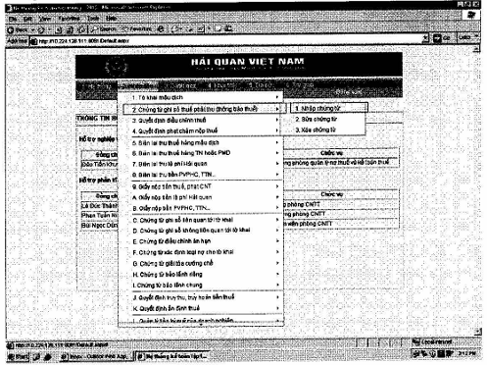
Ban triển khai dự án VNACCS/VCIS trả lời Cục Hải quan Bà Rịa - Vũng Tàu được biết và phối hợp thực hiện./.

Nơi nhận:  - Như trên;  - Cục CNTT (để biết);  - Cục GSQL (để biết);  - Cục Thuế XNK (để biết);  - Lưu: VT, VNACCS (3b). | KT. TRƯỞNG BAN  PHÓ TRƯỞNG BAN  Nguyễn Trần Hiệu

